Тема «ВНД. Гигиена учебно-воспитательной работы. Значение режима дня для детей. Готовность детей к обучению. Функциональные критерии школьной зрелости»

Используя текст учебника, материал лекции, выполнить задания:
I. Изучить статьи «Гигиенические основы учебного труда» и «Гигиенические рекомендации к выполнению домашних заданий» (фото статей даются ниже).
II. Составить примерный режим дня для учеников начальных классов, оформить в виде памятки в формате Word.
III. Какое значение имеет соблюдение режима дня для сохранения физического и психического здоровья младших школьников?
IY.Изучите материал лекции «Неврозы у детей младшего школьного возраста».
Y. Составьте рекомендации для родителей по профилактике неврозов у детей.
YI. Изучите материал лекции «Школьная зрелость».
YII. Пользуясь материалом презентации «ФИЗИОЛОГИЧЕСКИЕ ОСОБЕННОСТИ ОРГАНИЗМА ДЕТЕЙ МЛАДШЕГО ШКОЛЬНОГО ВОЗРАСТА», а также проанализировав возрастные особенности органов и систем органов по материалам учебника, докажите, что физиологическая готовность к обучению в школе наступает только к 7 годам жизни (оформить в виде сочинения).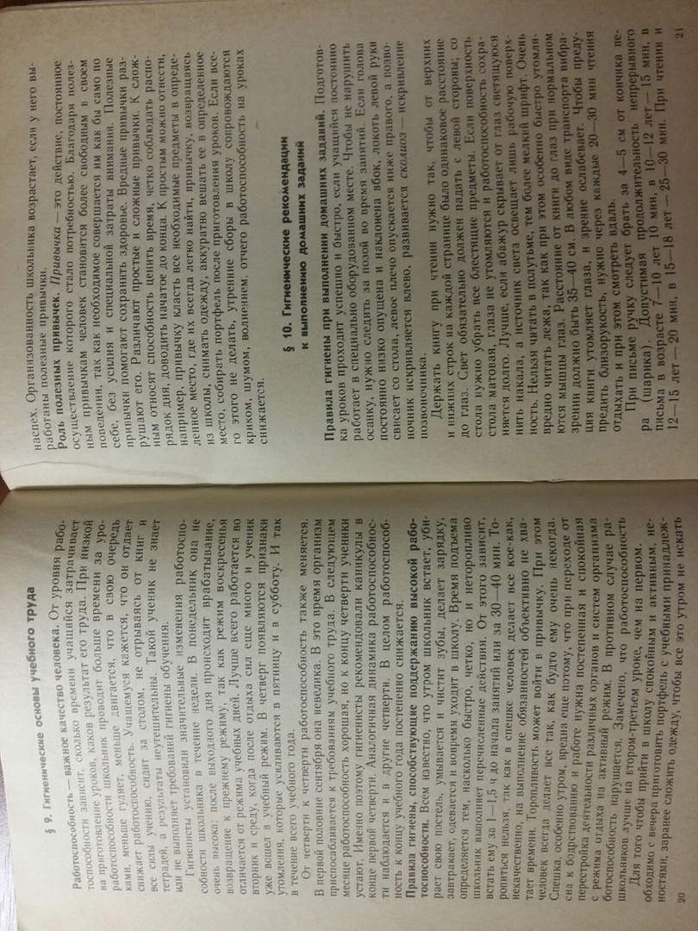

Учитывая большой объем работы, на выполнение заданий дается недельный срок. Работу направляем на электронный адрес колледжа. Работы выполняем ТОЛЬКО В ПИСЬМЕННОМ ВИДЕ В ТЕТРАДИ! Задания выполнять ИСКЛЮЧИТЕЛЬНО ПО УЧЕБНИКУ И МАТЕРИАЛАМ ЛЕКЦИЙ И СТАТЕЙ!!! Перед выполнением работы необходимо записать тему, фамилию и имя. Обязательно указывать номер задания и вопрос. На каждой странице тетради должна быть нумерация и подписана фамилия студента.

